Zakaj imajo nekateri predeli sveta letne čase?

Oglej si oba posnetka. Drugi posnetek je namenjen učencem 6. razreda, vendar ga tudi ti lahko pogledaš. Pomagal ti bo pri razumevanju in odgovorih na vprašanja.

https://www.youtube.com/watch?v=57lF41OpaDE

https://www.youtube.com/watch?v=B-bYsKD6gQ8

Odgovori na vprašanja. Odgovarjaj s polnimi povedmi, da boš vedel, kaj bereš, ko se boš učil.
Kaj je os zemlje?
Kako leži os zemlje, navpično ali poševno?
Zakaj nastajajo letni časi?
Na kaj še vpliva nagnjenost zemljine osi?
Na kateri polobli živimo?
Kaj je enakonočje?
Kaj je na južni polobli, če je pri nas poletje?
Ali imajo na ekvatorju štiri letne čase?
Ali imajo na severnem tečaju štiri letne čase?
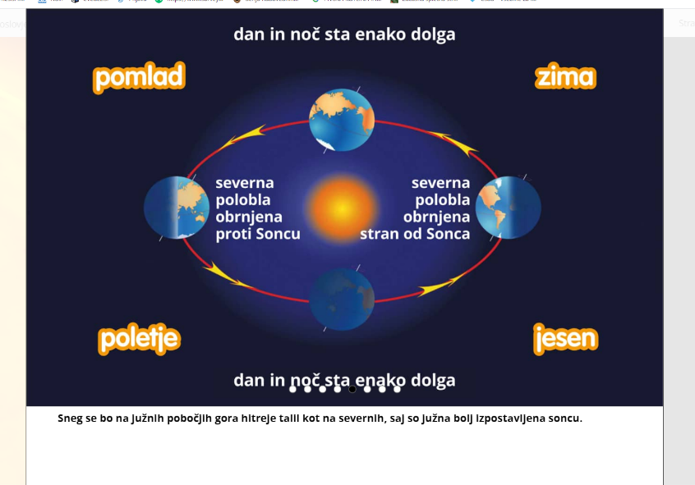
Odgovori na vprašanja iz samostojnega delavnega zvezka Naravoslovje in tehnika 5 na strani 66 in 3. vprašanje na strani 67.
Pomagaj si z interaktivnim gradivom Naravoslovja na Radovednih pet stran 2-17 (zavihek- televizijski ekran)

Kaj je osojno in kaj prisojno pobočje?
Oglej si video na teh dveh straneh.
https://www.youtube.com/watch?v=RyjQ1Q0PRQs
https://eucbeniki.sio.si/nit4/1366/index3.html
Naredi naloge na strani
https://eucbeniki.sio.si/nit4/1366/index8.html

Odpri interaktivno gradivo Naravoslovja na Radovednih pet stran 2-17 ( zavihek- televizijski ekran), poišči spodnjo sliko in v zvezek prepiši besedilo pod sliko.
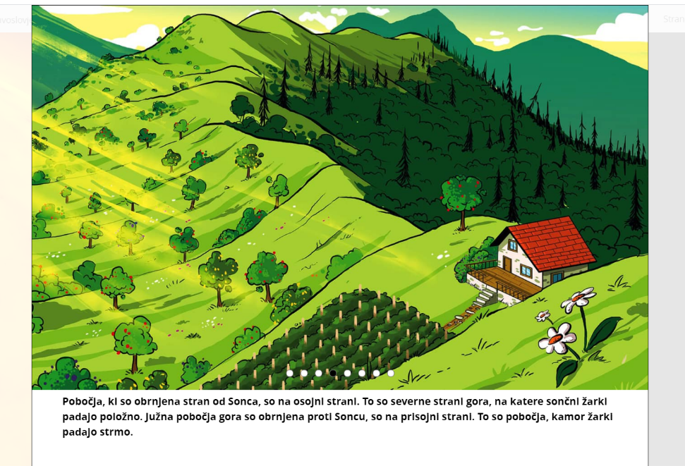
Naredi 4. nalogo iz Samostojnega delavnega zvezka Naravoslovja na strani 67.

Pojdi na Microsoft Teamse. Tam te čakata dva kviza. Reši ju še danes.

